No Daftar : KLFR-040
FORMULIR PENDAFTARAN

KELAS : Perorangan
KATEGORI PERLOMBAAN : Busana Muslim Anak anak Putri

- DATA PESERTA
- Nama Lengkap : 𝚂𝚊𝚕𝚜𝚊𝚋𝚒𝚕𝚊 𝙽𝚊𝚍𝚑𝚒𝚏𝚊 𝙿𝚞𝚝𝚛𝚒
- Tempat / Tanggal Lahir : 𝙺𝚕𝚊𝚖𝚋𝚒𝚛 𝙻𝚒𝚖𝚊, 15-11-2014
- Jenis Kelamin : Perempuan
- Nomor HP / WA : 082273037353
- Utusan Dusun : Dusun IX Gg. Pendidikan
- NIK : 1207246611140006

- PERNYATAAN PESERTA
Saya yang bertanda tangan di bawah ini menyatakan bahwa data yang saya isi adalah benar dan siap mengikuti peraturan MTQ yang berlaku.

Klambir Lima : 24-03-2026

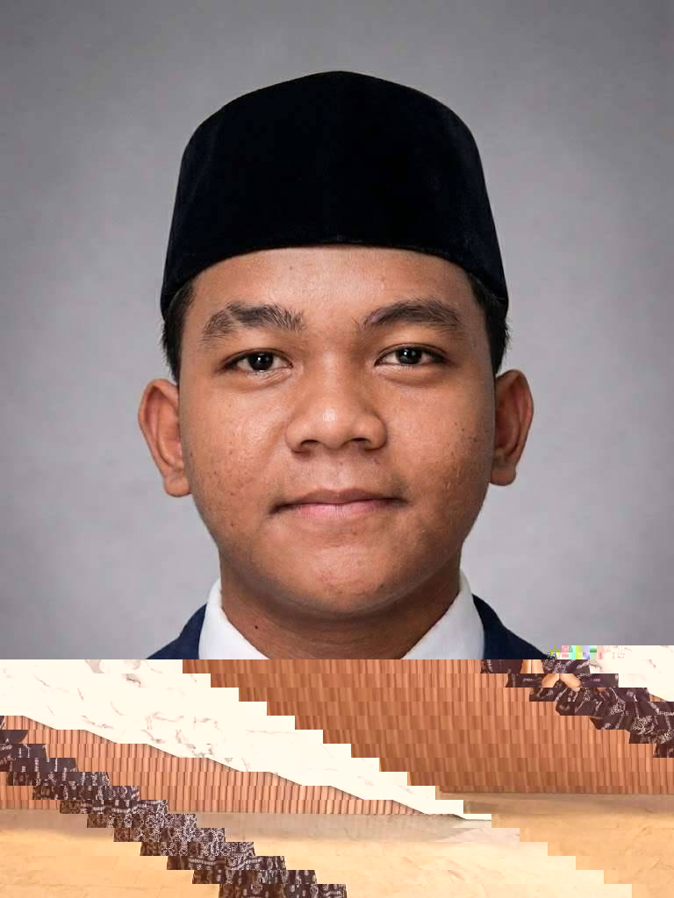 | 